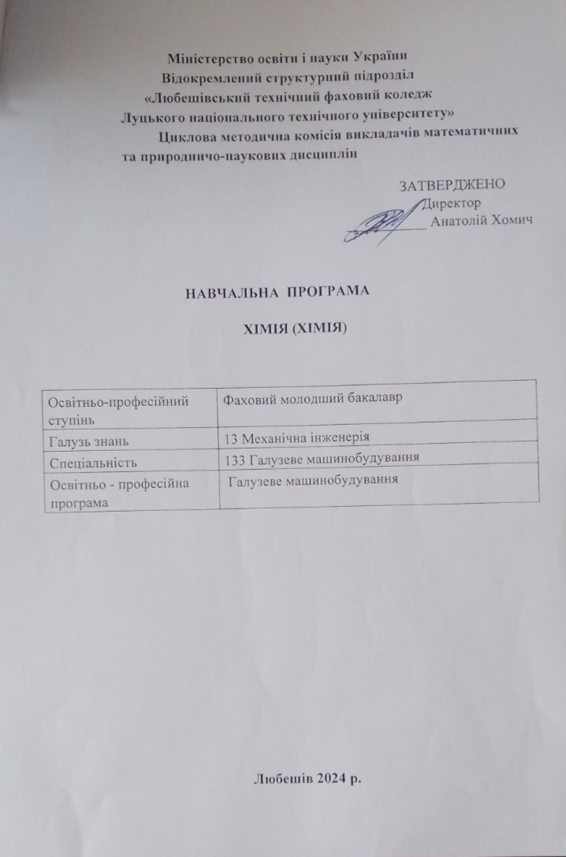
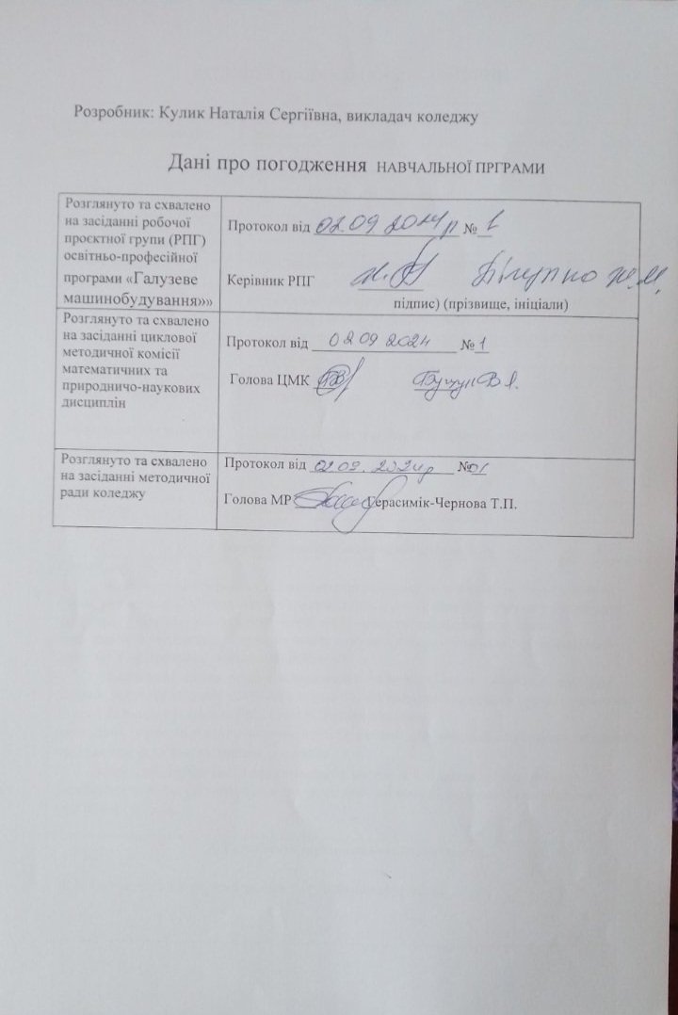

ПРОГРАМА НАВЧАЛЬНОЇ ДИСЦИПЛІНИ

1. Загальна інформація про навчальну дисципліну
Повна назва навчальної дисциплін  Розробник(и) | Хімія
Повна назва навчальної дисциплін  Розробник(и) | Кулик Наталія Сергіївна, спеціаліст  E-mail: kuliknatalia621@gmail.com
Семестр вивчення навчальної дисципліни | 23 тижнів протягом 2-го семестру.
Обсяг навчальної дисципліни | Обсяг навчальної дисципліни становить 2 кредити ЄКТС, 60 годин, з яких 46 годин становить контактна робота з викладачем (38 годин- лекції,8 годин- практичних занять, самостійна робота- 14 годин). Форма контролю –залік. . Курсовий проєкт (робота) (за наявності) – не передбачено.
Мова(и) викладання | Українською мовою
2. Місце навчальної дисципліни в освітній програмі
Статус дисципліни  Передумови для вивчення дисципліни  Додаткові умови | Інтегрований курс  Необхідні знання з: «Біології», «Хімії», «Екології»,  «Математики»
Обмеження | Обмеження відсутні
3. Мета та завдання навчальної дисципліни
Мета курсу —
- ознайомлення студентів з основними положеннями та закономірностями хімічної науки, розвиток хімічного мислення і здатності аналізувати явища, формування наукового світогляду з проблем базових технологій, раціонального природокористування; ознайомлення студентів з фізико-хімічними явищами, які зустрічаються в різноманітних процесах у будівництва та цивільної інженерії.
- забезпечити вивчення тих хімічних понять та методів, які не ввійшли до програми загальноосвітньої хімічної підготовки студентів, але використовуються в процесі вивчення дисциплін циклу професійної підготовки. Завдання курсу –
оволодіння студентами хімічними знаннями і вміннями для вивчення спеціальних дисциплін, ефективного розв’язання завдань економіки.
- підготовка студентів до ефективного засвоєння основ загальної хімії згідно з навчальним планом, обґрунтування значення хімічної науки і технології в розв’язанні практичних завдань.

4. Результати навчання (компетентності).

ЗК3. Здатність застосовувати знання у практичних ситуаціях.
5. Програмні результати навчання
PН1. Застосовувати у професійній діяльності знання з технічних, гуманітарних та природничих наук.

6. Вимоги до знань і вмінь
В результаті вивчення дисципліни студент повинен знати:
- роль і значення дисципліни в інженерній підготовці;
- методи і технології визначення основних механічних характеристик матеріалів.
В результаті вивчення дисципліни студент повинен вміти: - - ставити і розв'язувати задачі вибору матеріалів; -
- використовувати сучасну обчислювальну техніку при виконанні розрахунків; - аналізувати одержані результати і приймати інженерні рішення.
7. Програма навчальної дисципліни
ТЕМА 1. Оксигеновмісні органічні сполуки
Тема 2. Нітрогеновмісні органічні сполуки
Тема 3. Синтетичні високомолекулярні речовини і полімерні матеріали на їх основі
Тема 4. Багатоманітність та зв’язки між класами органічних речовин

ТЕМА 5. Періодичний закон і періодична система хімічних елементів
Тема 6. Хімічний зв’язок і будова речовин
Тема 7. Хімічні реакції:
Тема 8. Неорганічні речовини та їх властивості

Тема 9. Конструкційні матеріали

8. Тематичне планування навчальної дисципліни (стркутура дисципліни)
№ з/п | Назва теми курсу | Лекції (год.) | ПР (год.) | СР (год.) | Всього | Примітка
11 | .Оксигеновмісні органічні сполуки | 12 | 4 | 6 | 16
22 | Нітрогеновмісні органічні сполуки | 4 | 4 | 4 | 14
33 | Синтетичні високомолекулярні речовини і полімерні матеріали на їх основі | 4 |  | 1 | 14
34 | Багатоманітність та зв’язки між класами органічних речовин | \  4 |  | 1 | 4
55 | Періодичний закон і періодична система хімічних елементів | 4 |  | 4 | 4
6 | Хімічний зв’язок і будова речовин | 4 | 6 | 3 | 4
7 | Хімічні реакції: | 4 | 2 | 2 | 8
8 | Неорганічні речовини та їх властивості | 2 | 2 |  | 4
9 | Конструкційні матеріали |  |  | 12 | 12
 | Всього | 38 | 8 | 14 | 60

9. Критерії оцінки знань, умінь і навичок студентів
Контроль навчальної роботи здобувачів освіти і оцінювання здійснюються за 4-бальною (традиційною) шкалою:
Оцінка | Критерії оцінки
«2» | З допомогою викладача відтворює на рівні розпізнання окремі елементи навчального матеріалу та викопує зі значними труднощами окремі елементи практичних завдань. Під час відповіді і при виконанні практичних завдань припускається суттєвих помилок.
«3» | Без достатнього розуміння відтворює основний навчальний матеріал та виконує практичні завдання з епізодичною допомогою викладача. 3 помилками дає визначення основних понять. Може частково аналізувати навчальний матеріал, порівнювати і робити висновки. Користується окремими видами технічної і конструктивно-технологічної документації.  При відповіді та виконанні практичних завдань припускається помилок.  Які може частково виправити
«4» | Володіє основним навчальним матеріалом в усній, письмовій і графічній формах та застосовує його при виконанні практичних завдань як в типових, так і в дещо ускладнених умовах. Дає визначення основних понять, аналізує, порівнює і систематизує інформацію та робить висновки. Його відповідь в цілому правильна, логічна і достатньо обгрунтована. Виконує практичні завдання з типовим алгоритмом з консультацією викладача. Усвідомлено користується довідковою інформацією. При відповіді та виконанні практичних завдань припускається несуттєвих помилок, які може виправити.
«5» | Володіє системними знаннями навчального матеріалу та ефективно їх застосовує для виконання практичних завдань, що передбачені навчальною програмою. Відповідь студента повна, правильна, логічна, містить аналіз, систематизацію, узагальнення. Вміє самостійно знаходити і користуватися джерелами інформації, оцінювати отриману інформацію. Встановлює причинно-наслідкові та міжпредметні зв'язки. Робить аргументовані висновки. Бездоганно виконує практичні завдання як з використанням типового алгоритму, так і за самостійно розробленим алгоритмом.

10. Рекомендована література
15.1. Основна
- В.В. Григор’єва, В.М. Самійленко, А.М. Сич, А.М. Голуб, Загальна хімія. – Київ: Вища школа, 2009. – 472 с.
- Н.В.Романова, Загальна та неорганічна хімія. Підручник для студентів ВНЗ.–К.; Ірпінь ВТФ «Перун», 2007.–480с.
- Н. М. Чорноус, Конспект лекцій для здобувачів освіти освітньо-професійного ступеня фаховий молодший бакалавр. Спеціальності 133 Галузеве машинобудування, Любешів, 2022 15.2. Інформаційні ресурси

